26.06.2017
Марафон добрых дел, посвященный празднованию 80-летия Ростовской области

В рамках проекта «Марафон добрых дел» обучающиеся ЛиТЖТ - филиала РГУПС 24.06.2017 года провели благотворительную акцию «Помощь ветерану».

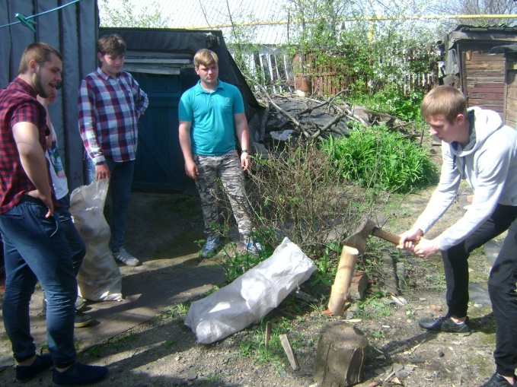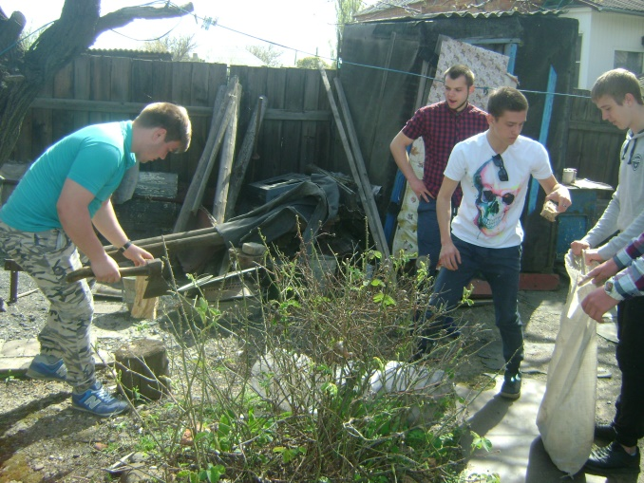
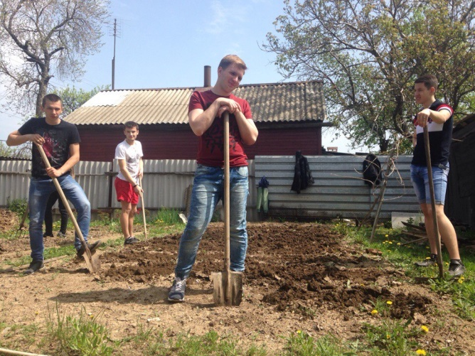
Ветераны, труженики тыла благодарили наших студентов, которые вложили свое душевное тепло в поздравления и помощь, отдали частичку своего сердца. После оказания помощи все дружно пили чай и слушали рассказы ветеранов о ВОВ.
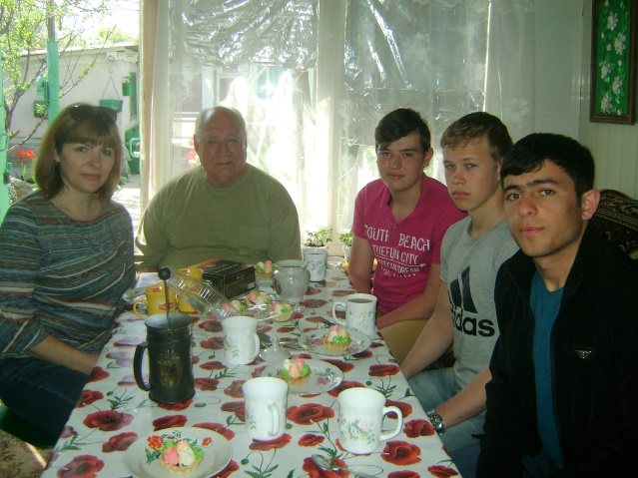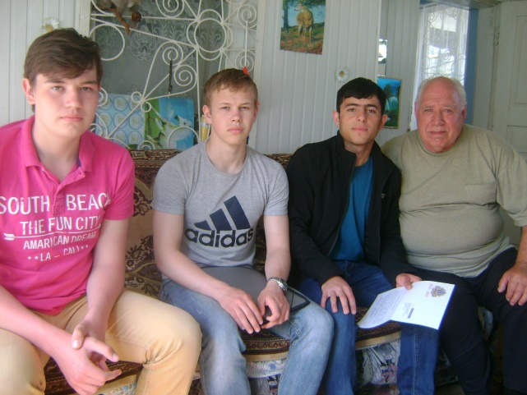

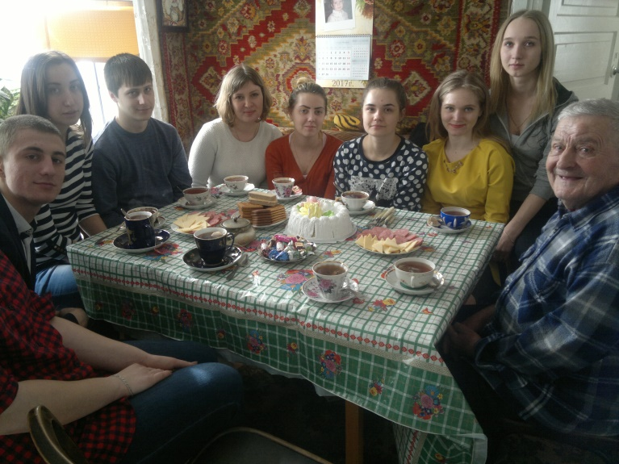

Мы все должны помнить о прошлом и благодарить старшее поколение за Великую Победу!

Педагог-организатор Е.В. Шурупова,
Преподаватель Т.М. Бондарева

